HAJDEMO BOJATI U LIK!

ZADATAK:

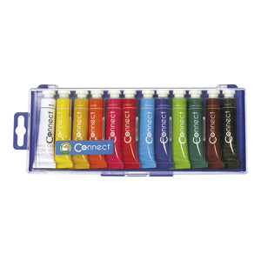
UZ POMOĆ TEMPERA ILI VODENIH BOJA OBOJI ZADANI LIK
(POŠTUJ GRANICE LIKA).

